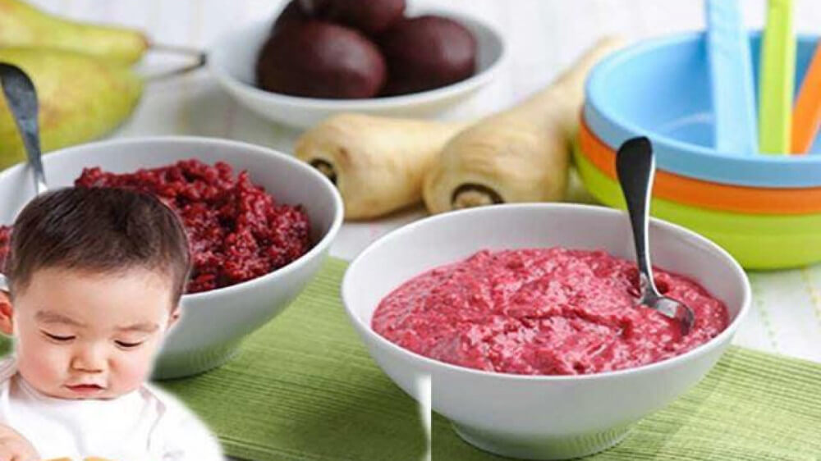**CHÁO THỊT HEO, CỦ DỀN**

Củ dền không chỉ có hàm lượng dinh dưỡng cao, giàu vitamin mà còn hỗ trợ tốt cho quá trình phát triển của trẻ. Củ dền thích hợp nấu cùng thịt heo cho vị ngọt thơm tự nhiên thích hợp thay đổi bữa ăn dặm cho bé. Cùng vào bếp nấu món cháo này cho bé với công thức khá đơn giản, nguyên liệu dễ kiếm dưới đây cha mẹ nhé.

Chuẩn bị nguyên liệu

* Gạo: 40g
* Thịt heo: 30g
* Củ dền: 20g
* Hành tím
* Dầu oliu
* Gia vị cho bé ăn dặm phù hợp

Chế biến

* Rửa sạch củ dền, gọt vỏ, thái hạt lựu rồi đem trụng sơ
* Thịt heo rửa sạch, để ráo và băm nhuyễn, phi thơm hành cùng với dầu ăn và cho thịt heo vào xào săn
* Gạo vo sạch, cho gạo và củ dền vào nồi thêm nước đun đến khi thành cháo chín nhừ (điều chỉnh độ thô của cháo thịt heo tùy thuộc vào từng lứa tuổi của trẻ)
* Nêm nếm gia vị vừa ăn với khẩu vị của trẻ
* Sau khi cháo chín mẹ thể rây hoặc xay nhuyễn, hoặc để nguyên múc ra bát là có thể cho con thưởng thức ngay khi còn ấm